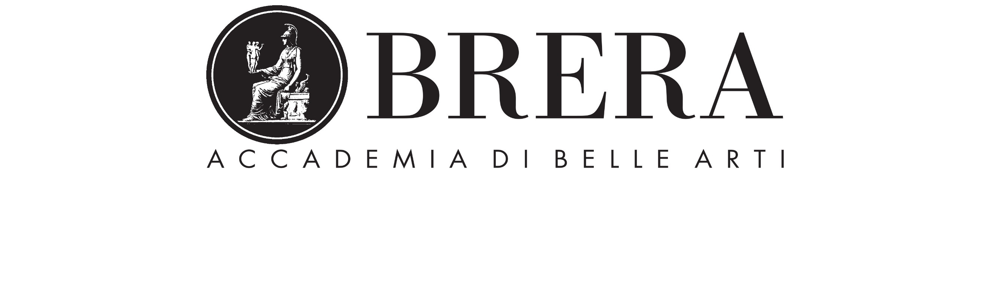

Appunti per una ricerca su Bobo Piccoli
Due giorni di studio
a cura di Cloe Piccoli ed Elena Pontiggia

14 Gennaio 2020 Accademia di Belle Arti di Brera
21 Gennaio 2020 Fondazione Stelline

Programma

14 Gennaio 2020 Accademia di Belle Arti di Brera
Anni Quaranta | Cinquanta | Sessanta

Mattina

10.00 Saluti Istituzionali del Direttore dell’Accademia di Belle Arti di Brera Giovanni Iovane

10.15 Paolo Biscottini | Storico dell’Arte
Bobo Piccoli La famiglia

10.45 Elena Pontiggia | Docente di Storia dell’arte contemporanea Accademia di Belle Arti di Brera
Bobo Piccoli. Alle origini.

11.30 Clara Bonfiglio | Docente di Anatomia Artistica dell’Accademia di Belle Arti di Brera
Accademia, politica e società. Sulla didattica.

11.45 Marirosa Toscani Ballo | Fotografa
Bobo Piccoli. L’uomo e l’artista.

Pomeriggio

14.00 Maria Fratelli | Direttore Casa Museo Boschi di Stefano
Visti da vicino. Le opere di Bobo Piccoli nella collezione Boschi di Stefano

14.30 Francesco Tedeschi | Professore ordinario di Storia dell'arte contemporanea
Università Cattolica del Sacro Cuore, Milano
Segno, forma e immagine nell'opera pittorica di Bobo Piccoli (1957-1964)

15.00 Caterina Toschi | Docente di Storia dell’arte contemporanea Università per Stranieri di Siena
Bobo Piccoli alla Galleria dell’Ariete. Storia di un ritorno alla pittura (1957-1961)

15.45 Francesca Pola | Docente Università Cattolica e IES Abroad, Milano
Bobo Piccoli Visto da Ugo Mulas (1955 | 1963)

16.30 Maria Vittoria Capitanucci | Disegnare lo spazio: dialogo tra arte e architettura (1952-1957). Storico e critico dell’architettura, Politecnico di Milano Auic/Design, DAStU

17 Paolo Campiglio | Una lettura critica dei dipinti degli Sessanta. (Pittura1962–1968) Docente di Storia dell’arte contemporanea Università degli studi di Pavia.

21 Gennaio Fondazione Stelline
Anni Settanta e Ottanta

16.30 Saluti Istituzionali
PierCarla Delpiano, Presidente della Fondazione Stelline
Marco Edoardo Minoja, Direttore Cultura del Comune di Milano

16.45 Introduzione Elena Pontiggia | Cloe Piccoli

17.00 Giorgio Zanchetti | Professore di Storia dell’Arte Contemporanea Università degli Studi di Milano
Fondi bianchi e la pittura degli anni Settanta di Bobo Piccoli.

17.20 Cloe Piccoli | Critico e Curatore. Professore di Storia dell’Arte Contemporanea Accademia di Belle Arti di Brera. Spazio, pittura, architettura.

17.40 Francesco Librizzi | Architetto, Art Director Fontana Arte
Re e Regina. Fontana Arte 1968

18 Maria Vittoria Capitanucci | Storico e critico dell’architettura, Politecnico di Milano Auic/Design, DAStU
Essere nel proprio tempo, introdurre all’architettura, estendere lo spazio.

18.20 Marco Senaldi | Accademia di Belle Arti di Brera, Milano
Cultura, politica, media. Bobo Piccoli negli anni Settanta.

18.40 Angela Vettese | Art Writer, Università Iuav di Venezia
Bobo Piccoli: Tra tradizione del rapporto arte-architettura e public art ante-litteram

Appunti per una ricerca su Bobo Piccoli
Due giorni di studio

14 Gennaio 2020 ore 10-12 e 14-18 21 Gennaio 2020 ore 16.30 -19.30

Accademia di Belle Arti di Brera Fondazione Stelline
Aula 10 corso Magenta 61,
Via Brera, 28 20123 Milano
20122 Milano fondazione@stelline.it
www.accademiadibrera.milano.it www.stelline.it

